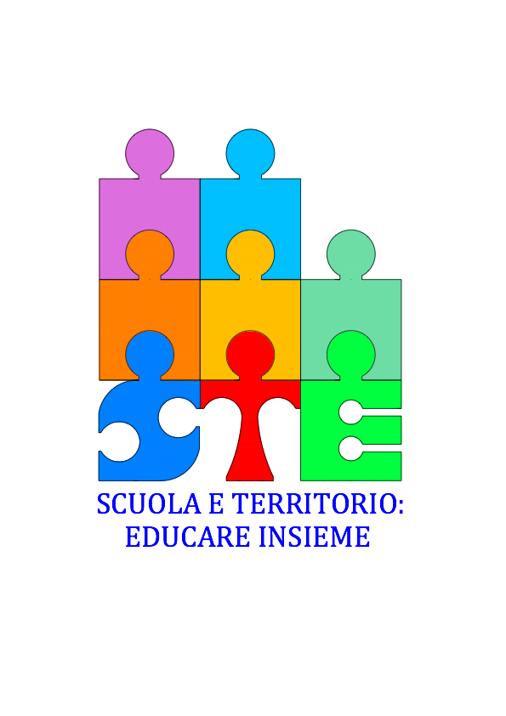

**ALLE SCUOLE DELLA RETE “SCUOLA E TERRITORIO: EDUCARE INSIEME “**

**Oggetto: Gianpaolo Trevisi, Maria Teresa Turazza**

**Circolare n.**

**Si comunica che venerdì 27 gennaio 2017, alle ore 20.45 , presso il teatro Alcione, nell’ambito del Progetto di Educazione alla Legalità e Cittadinanza consapevole, si terrà il significativo momento formativo “La Forza della Vita: Pensieri e Parole per Maria Teresa Turazza”**

**GIANPAOLO TREVISI** , **Direttore della Scuola di Polizia di Peschiera**

**MARIA TERESA TURAZZA , Madre dei due Agenti di Polizia Massimiliano e Davide Turazza, caduti in servizio, nell’adempimento del loro dovere, nel territorio veronese.**

**I Docenti interessati presenti potranno richiedere l’ attestato di partecipazione valido ai fini dell’aggiornamento.**

**La Coordinatrice**

**Prof.ssa Daniela Galletta**

**La Referente**

**Prof.ssa Daniela Galletta**